Pozdravljeni Anja in Ana!

Prvomajske počitnice so za nami
Verjamem, da sta si odpočili od dela za šolo in da sta se lepo imeli.
Sledijo nove naloge. Ne pozabita: Če bosta imeli težave (z nalogami, razumevanjem…) mi lahko pišeta na moj e-naslov tamara.ogorevc@gmail.com ali tamara.ogorevc@guest.arnes.si, kjer sem dosegljiva vsak delovni dan. Z veseljem vama bom pomagala.

Navodila za torek, 5. 5. 2020 in sredo, 6. 5. 2020:

- Do sedaj smo:
- pričeli z novo lekcijo Eine Sprachreise in spoznali besedišče,
- spoznali veznik wenn in ga utrjevali.

- Danes bosta spoznali veznik um…zu:
- v učbeniku na str. 67 preberi 11. nalogo
- poslušaj razlago na PP (v prilogi)
- spodnji drsnici prepiši v zvezek ter dokončaj 2. in 3. primer

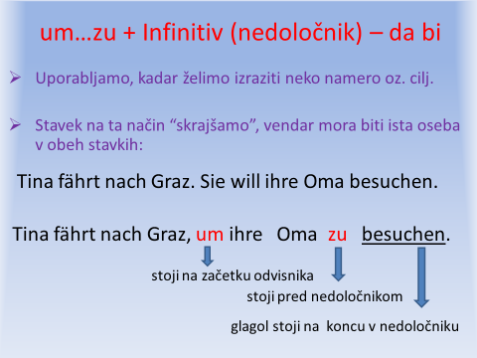

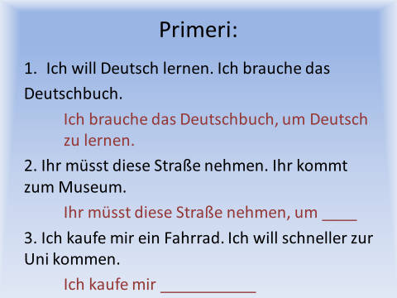
- utrjevanje v DZ, str. 53 naloga 8.

- Slušno razumevanje s pomočjo spletne strani iRokus:

- v DZ na str. 54 reši nalogo 9,
- v DZ na str. 55 reši nalogo 11.
(Če bosta imeli težave, mi javita.)

Toliko za ta teden
Lep pozdrav,
Tamara Ogorevc

